一、仪器条件
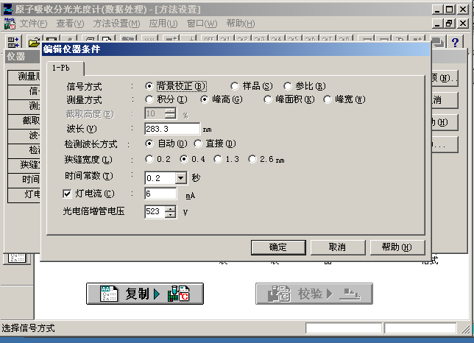
二、升温程序
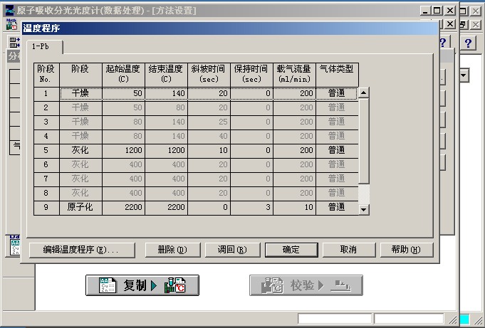
三、所测结果
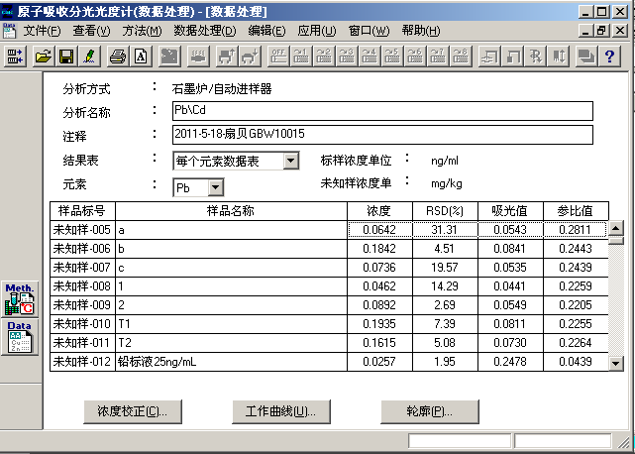
进样量为20微升，基体改进剂为500ppm的硝酸钯溶液，基改进样7微升。
a、b、c、1、2为五个称样0.3~0.4g的扇贝标准物质样

